[史上最严！27名院士候选人被处理](https://mp.weixin.qq.com/s?__biz=MzkyNTc2OTI4Mw==&mid=2247491958&idx=1&sn=e72d62644e0cd4de1d7a5cd6ece9a443&chksm=c0057b95e8e414d1a34124f52c95baa7c9e4f7e7c4e44aee78e494f52010dca404f352e8e13d&scene=126&sessionid=1743267459)

[慧眼学术](javascript:void(0);)2025-03-25 16:03:49中国香港

3月13日，**中国工程院召开2025年全面从严治党工作会议暨警示教育大会**。中央纪委国家监委驻科技部纪检监察组组长、科技部党组成员高波指出，要切实履行好院士增选监督主体责任，**从严惩处干扰院士增选纪律的各类行为，营造风清气正的增选氛围**。

为解决学术造假、评审专家被“打招呼”等顽瘴痼疾，近年来，院士制度从严把遴选流程到建立退出制度，再到学风作风监督等多方面改革。

一年前，中央纪委国家监委网站曾发文透露，**在候选人公示阶段取消存在违规问题的5名候选人资格，在院士大会期间处置涉及22名有效候选人的突发重大举报线索，**保障院士增选风清气正。

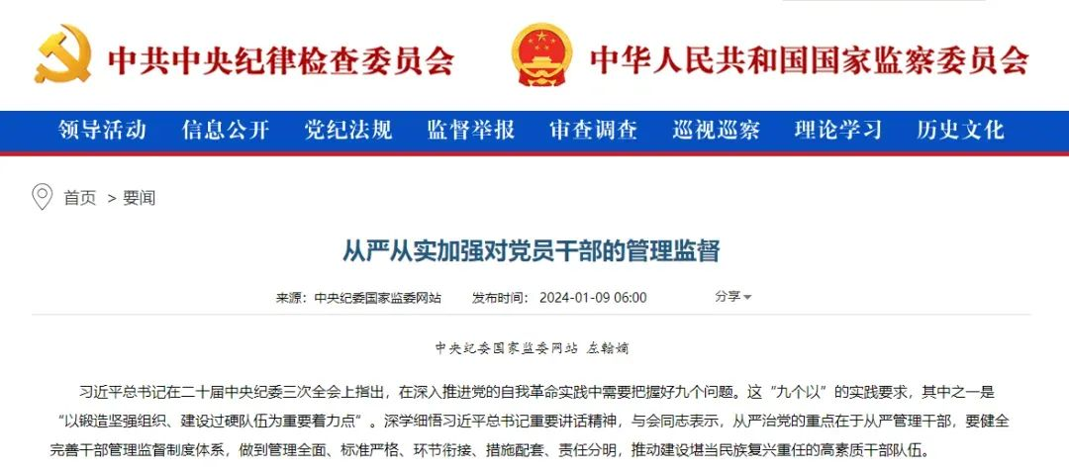

图源：中央纪委国家监委网站

利剑已出鞘，当**“严选”**成为院士制度改革的关键词，院士称号回归荣誉性、学术性，指日可待。

**最具“颠覆性”的一轮改革**

以1955年中国科学院设立学部为标志，我国的院士制度已走过70年历程，近十年内，院士制度历经2014年和2023年两次关键改革。

2014年的改革中，**饱受诟病的“单位推荐”和“归口部门推荐”退出提名渠道**，且**处级以上官员不得候选院士，**同时增加了“终选”机制。在此基础上，2023年的院士制度改革全面深入，涉及增选的各个环节。

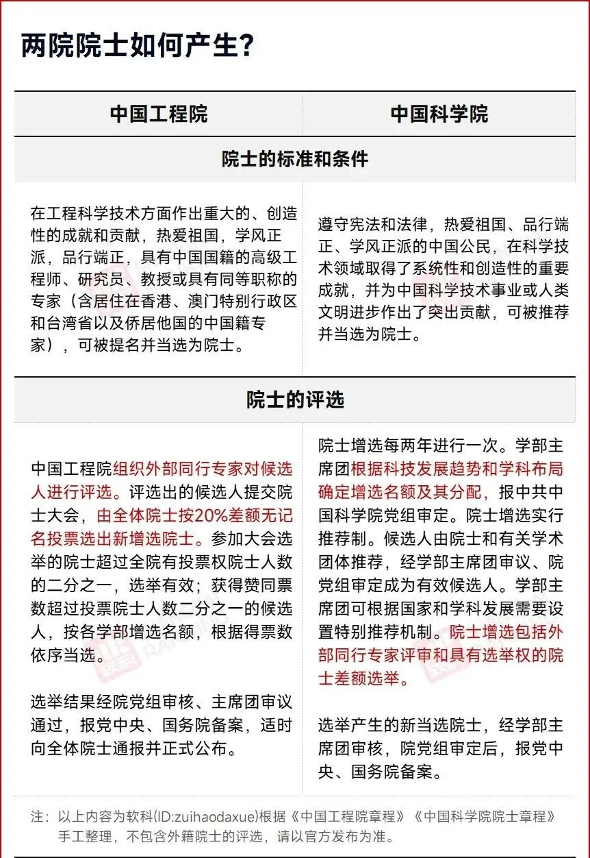

根据两院章程，院士增选实行推荐制，**过去每位院士手握三个推荐名额，**而新一轮改革中，**院士手中的“推荐票”降为一票，**通过限制名额，院士在推荐候选人时将更慎重，提名的含金量得以提高，避免了“凑数”现象。

最核心的评选环节也发生了颠覆性的变化。以往，学部和院士内部评审为主导，**2023年首次引入外部同行评价机制**，在召开院士大会前，以一定比例随机抽取不同学科的外部同行专家，在有效候选人名单中进行评选。

据悉，**两院都建立了外部专家数据库**，未参评的长江学者、杰青等更广的学术专家群体被纳入其中。打破了“院士评院士”的传统格局，提高了评审的客观性，一定程度上也削弱了院士的权利，增选靠“打招呼、找关系”行不通了。

与之前相比，两院院士增选的领域学科导向也更加明确，院士增选名额从只分配到学部，到**名额直接落到具体学科方向上**，向国家急需的关键领域、新兴学科、交叉学科等倾斜。

如《2023年度中国科学院院士增选指南》中给出了详细的名额分配方案，且每个学部都为包括化学生物学和重大药物创制、地球系统建模及人工智能、信息科学与技术的数理基础、医工融合等在内的**新兴交叉学科领域，留出一个名额。**

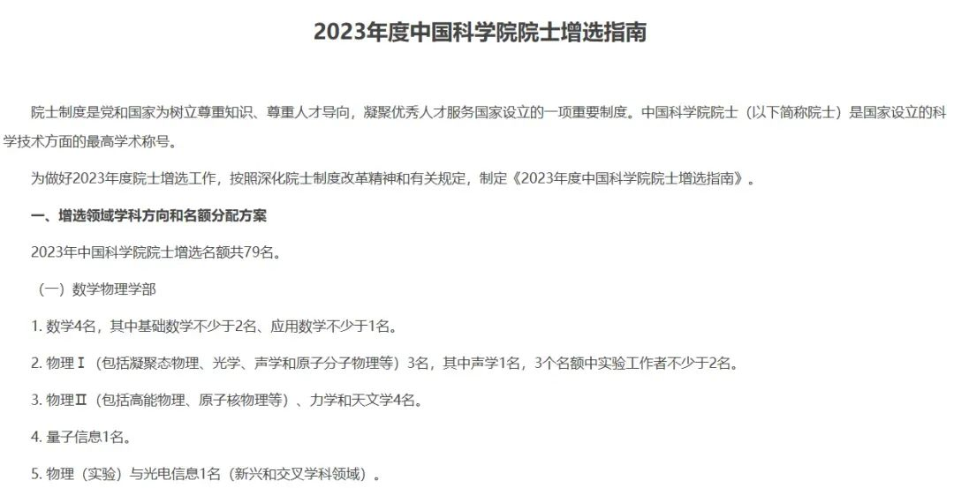

图源：中国科学院官网

作为改革后的首次增选工作，2023年的增选结果上可以窥见改革的初步成效。2023年中国科学院院士增选计划名额79名，实际当选59人；中国工程院院士增选计划名额不超过90名，实际当选74人，**计划名额与当选人数缺口是2009年以来历次增选中最大的一次。**

独自评审、独立投票、成立评审监督小组、实行推荐回避制度、中国工程院“工程管理学部”不再单列增选院士……在新制度下，两院院士评选之严格，由此可见一斑。

**打破只进不出**

完善院士退出机制，打破“院士头衔终身制”，也是改革中的核心课题。

从2013年党的十八届三中全会上，首次提出**“实行院士退休和退出制度”**；到2014年在原来“撤销院士称号”相关规定的基础上，**增加“院士劝退”制度；**再到2023年两院章程进一步明确，当院士有违反科学道德、品行不端等损害院士群体和学部声誉的行为，且情节严重或特别严重的，**应撤销其院士称号。**

一系列措施是打破学术荣誉“铁饭碗”，让学术回归本质的有力行动。据不完全统计，目前已有6名院士被撤销院士称号。

此外，附着在“院士”这一荣誉称号上的杂质，也在一层层地被剥除。

2019年，中共中央办公厅、国务院办公厅印发《关于进一步弘扬科学家精神加强作风和学风建设的意见》，规定**“每名未退休院士受聘的院士工作站不超过1个**、退休院士不超过3个，院士在每个工作站全职工作时间每年不少于3个月”，“兼职要与本人研究专业相关，杜绝无实质性工作内容的各种兼职和挂名”。

在2023年新当选院士学习教育暨颁证仪式上，中国工程院党组书记、院长李晓红寄语，绝不能让院士称号承载过多非学术的、功利的东西，绝不能让院士头衔与物质利益挂钩。**要杜绝院士称号滥用，规范自身兼职，杜绝“双聘院士”，杜绝以“院士”冠名非学术活动场所。**

除了严把出口，在候选人阶段保持队伍纯洁性同样重要。2023年院士增选中，**首次明文禁止说情打招呼，违规者将永久取消其参选资格。**

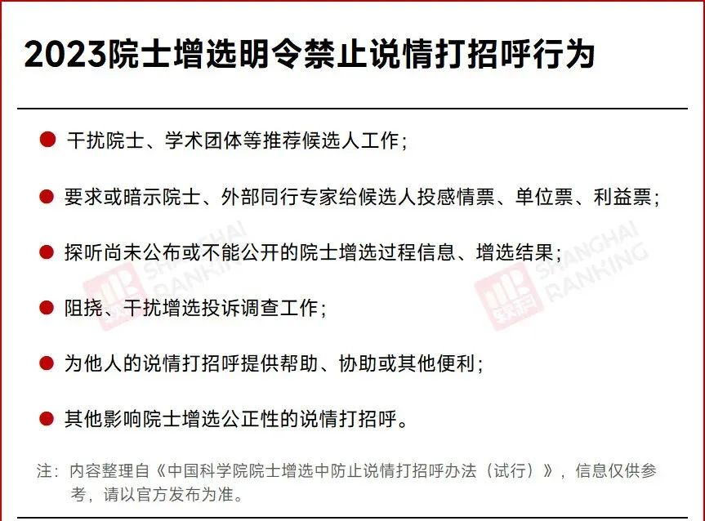

两弹一星、杂交水稻……无论是事关国计民生的重大科技突破，还是全球关注的突发公共卫生事件，两院院士展现出的专业与风骨，都留下了难以磨灭的深刻印记。院士制度改革不仅对将要迈入院士殿堂的科研工作者提出了“学高为师，身正为范”的更高要求，也为院士制度的发展持续注入新的活力，让学术回归学术，使院士标杆更加挺立！

消息来源：我爱脑科学网



**END**